AMPA

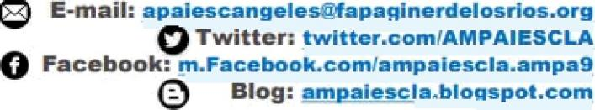

MERCADILLO DE COMPRA VENTA DE LIBROS DE TEXTO ORGANIZADA POR EL AMPA LE.S. CIUDAD DE LOS ÂNGELES

El AMPA organiza un mercadillo de libros para eł día 05 de julio que funciona como se indica a continuación:

Las familias interesadas en donar o vender Iîbros de texto usados y en buen estado (sólo libros de ESO y Bachillerato), los Ilevarán al patio del centro el día 05 de julio de 17:00 a 19:00 horas.

Las **familias quetengan** **interés en adquirir** łibros usados deberán acudir at patio del centro ese mismo día 05 en horario de 17 00 a 19 horas para poder adquirirlos. El AMPA aconseja eł precio de 10 euros par asignatura.

Las familias interesadas en adquirir łibros, los ravisarán y se abonarán en el acto a la familia que los venda.

En Madrid a 30 de junio del 2023